建材备案系统
人员培训手册（协会版）
2015/12/21

目录
系统运行要求 3
1. 产品备案申请受理 3
1.1预受理 3
1.2受理 5
1.3复核 7
2. 产品备案换证受理 8
2.1预受理 9
2.2受理 10
2.3复核 11
3. 产品信息变更申请受理 12
3.1预受理 12
3.2受理 13
3.3复核 14
4. 产品备案证注销申请受理 15
4.1受理 16
4.2复核 16
5. 建材备案汇总查询 18
备案企业查询 18
备案产品查询 18
备案证查询 19

系统运行要求
- 电脑硬件要求：CPU主频2G以上，内存4G以上，硬盘空间剩余4G以上；
- 电脑软件要求：Windows7 32位操作系统及以上，浏览器支持IE9及以上；
- 网络要求：网络环境稳定。

产品备案申请受理

1.1预受理
单击进入“产品备案受理”菜单，页面列表中显示已经提交的备案申请及当前状态：
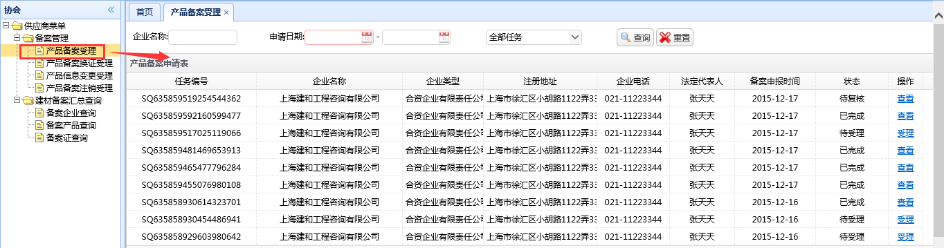
新备案申请提交页
点击页面中操作“预受理”，进入产品备案申请预受理页面，（操作步骤如图1-1、1-2所示），本页面主要供协会在对已提交备案申请的企业，查看该企业的基础信息和备案产品信息，许可证信息以及主要设备信息后进行预受理、不受理等操作。

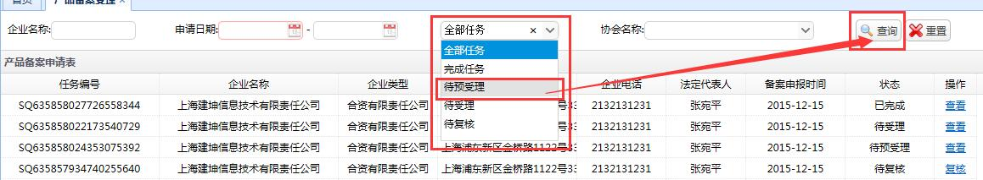

图1-1 备案申请预受理页

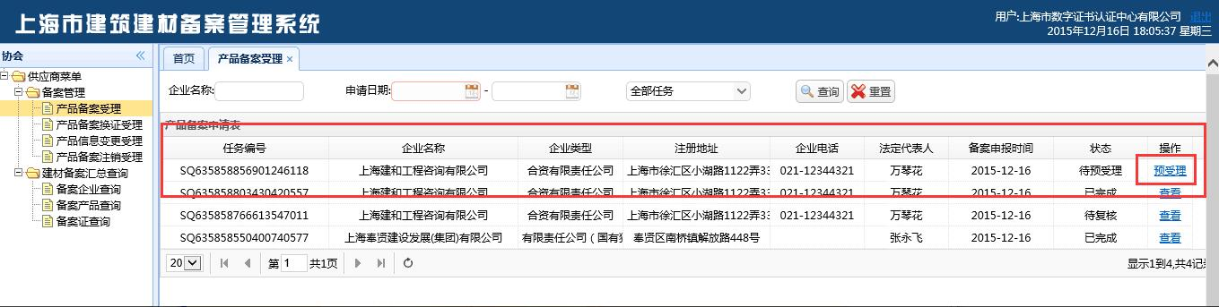
图1-2 备案申请预受理页

点击“预受理”，“产品备案申请”列表页中的“状态”从“待预受理”变为“待受理”（如图1-3所示）；点击“不受理”在弹出框写明原因，反馈给企业，企业端该条记录的“状态”变为“待提交“，操作按键变成”修改“。
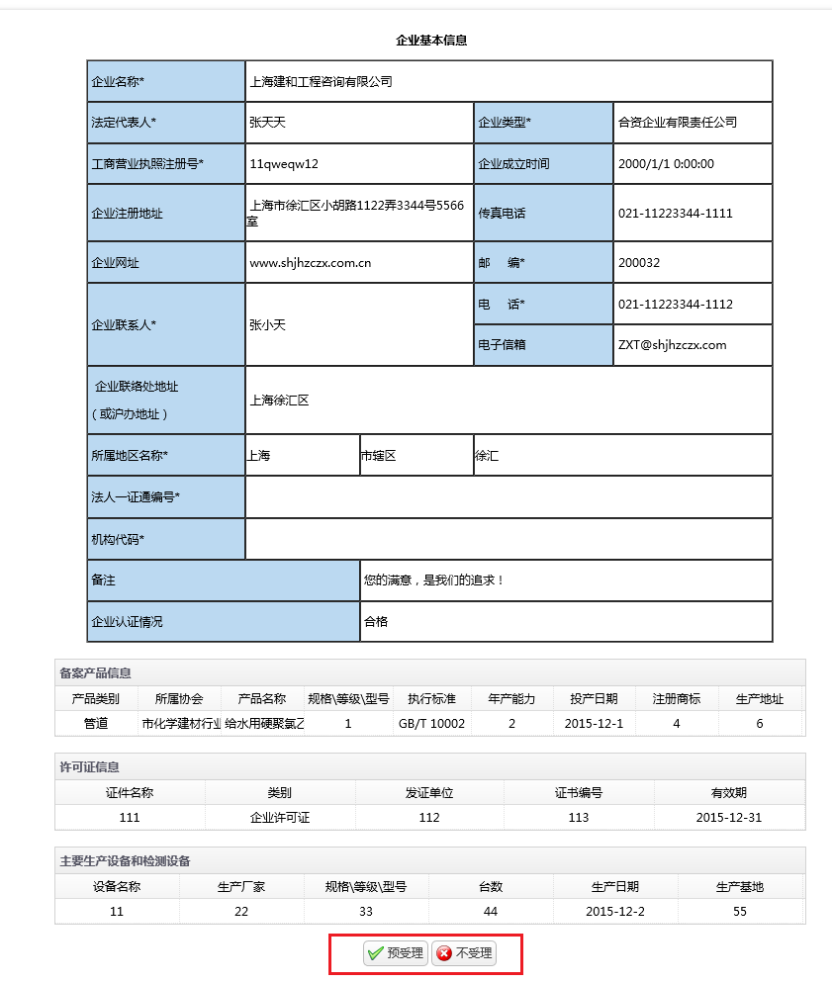
图1-3 新备案申请预受理页

1.2受理
点击“新增备案提交页”中的操作“受理”，进入产品备案申请受理页面（参见图1-4、1-5、1-6），协会核对企业提交的材料，并进行勾选，如果材料齐全，且备案证有效截止日期不是默认2年时，则点击“手动设定备案有效期“（参见图1-6），填写正确的备案证有效截止日期，然后再点击“受理”，“新增备案提交页”状态从“待受理“变为“待复核”。
如果材料齐全，且备案证有效截止日期是默认2年时，直接点击“受理”，“新增备案提交页”状态从“待受理“变为“待复核”。
如果材料不全则点击“不受理”，写明原因反馈给企业。企业端该条记录的“状态”变为“待提交“，操作按键变成”修改“。
若需要先保存已勾选的证书，但又不准备做出受理决定，可点击“暂存”，即可以临时保存已勾选的证书。
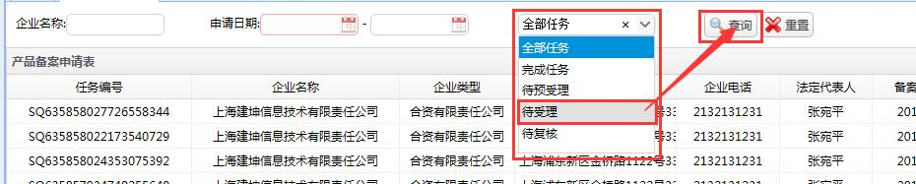
图1-4 新备案申请待受理页

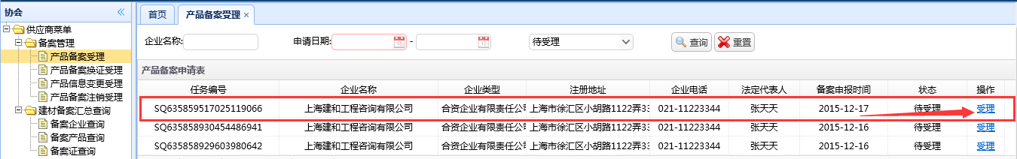
图1-5新备案申请待受理页

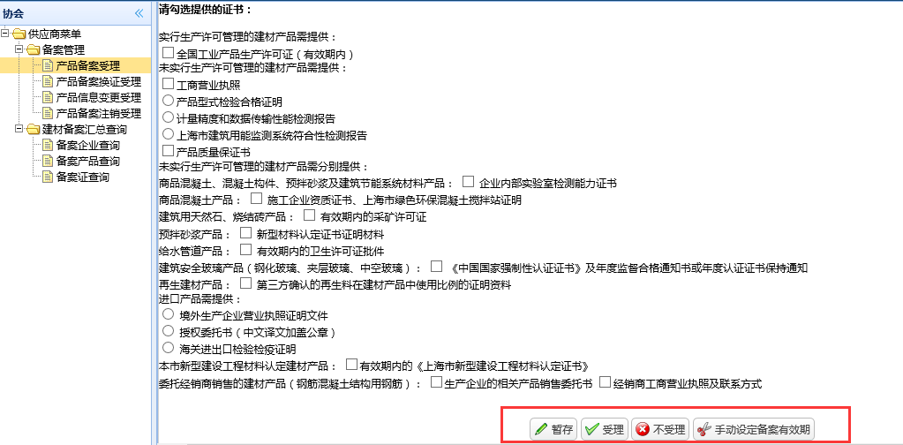
图1-6产品备案申请待受理页

1.3复核
点击“产品备案提交页”中的操作“复核”，进入产品备案申请复核页面，如下图，协会对受理过的企业信息进行复核操作， 在“备案管理情况“的栏目中，填写相关意见，若材料和流程正确，点击“通过”“产品备案受理”列表中的“状态”变为“复核通过”。
若材料或流程不正确，点击“不通过”，写明原因并反馈给企业，记录状态从”待复核“退回至”待受理“。
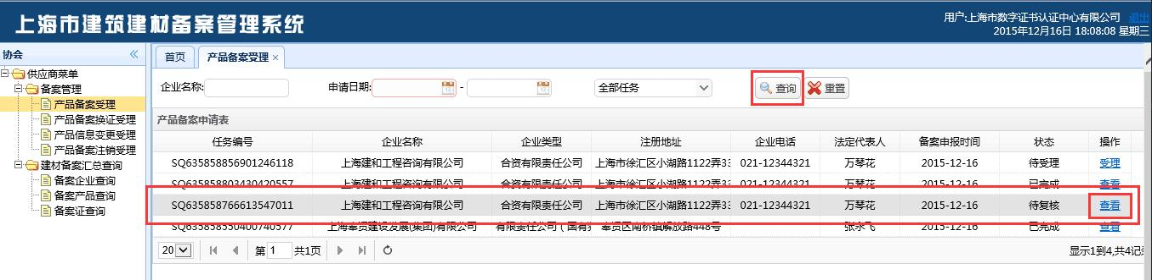
产品备案复合页
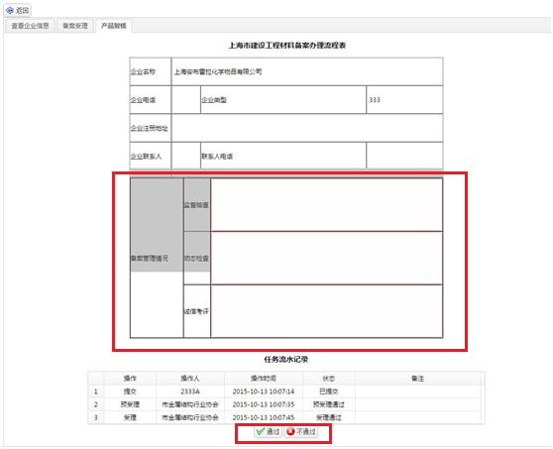
产品备案复合页

产品备案换证受理
单击进入“产品备案换证受理”菜单，页面列表中显示已经提交的换证申请及当前状态：
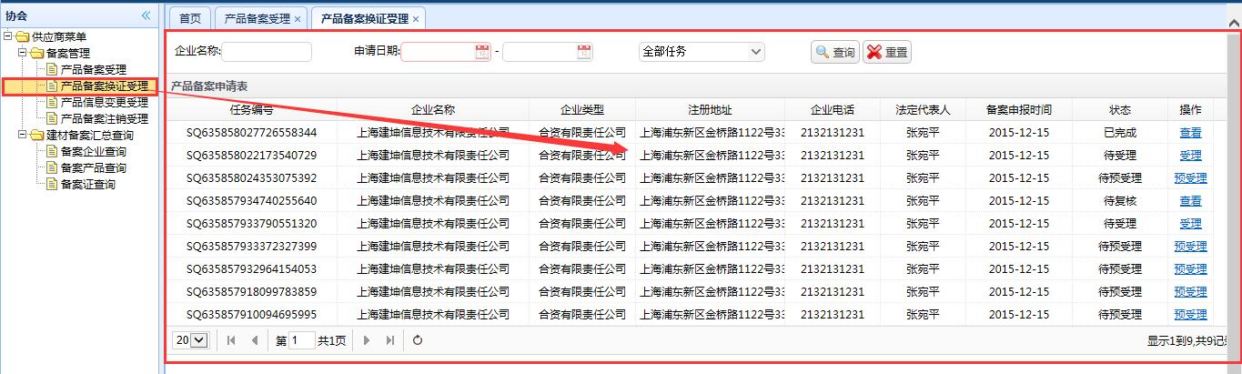
产品备案换证受理页

2.1预受理
点击“产品备案换证” 页中的操作“预受理”，进入产品有效期换证申请预受理页面，如下图，显示出企业所提交过来的产品列表、以及许可证、设备表、任务流程表。
协会确认无误后，并确认是否符合便捷备案程序，若符合，选择“快捷备案“，否则，则选择”正常备案“。
如果数据正确，点击“预受理”，“产品备案换证受理”页中的记录状态，若是快捷备案，将从“待预受理“变为“待复核”；若是正常备案，记录状态将从“待预受理“变为“待受理”。
如果数据有误，点击“不受理”写明原因并反馈给企业。企业端该条记录的“状态”变为“待提交”，操作按键变成“修改”。
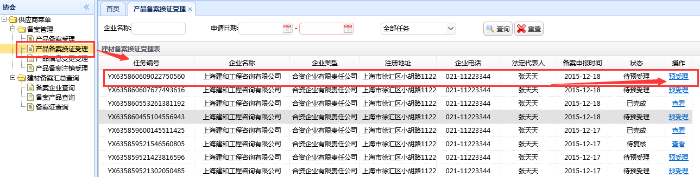

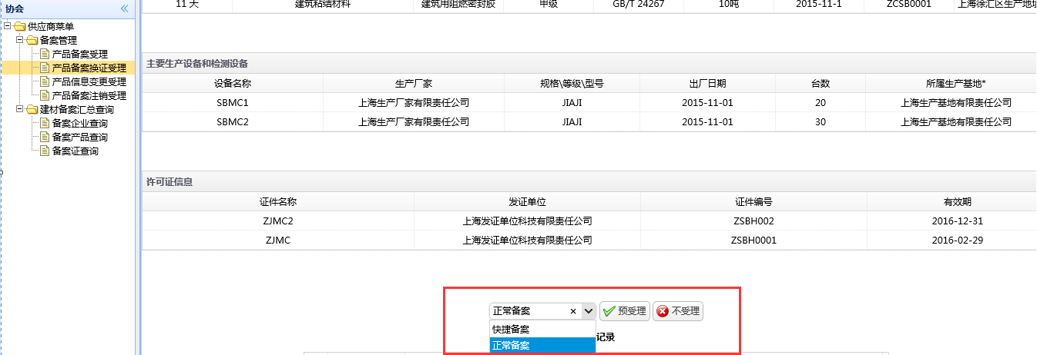

2.2受理
点击“产品备案换证页”中的操作“受理”（注：快捷备案将跳过此环节）。查看“备案换证信息”页中的详情，在“备案受理”页中勾选已提供的证书。
若需要先保存已勾选的证书，但又不准备做出受理决定，可点击“暂存”，即可以临时保存已勾选的证书。
若材料齐全，且符合受理要求，点击“受理”，记录状态从“待受理”变成“待复核“。
若材料不齐全，或不符合受理要求，点击“不受理”，填写“申请存在的问题“反馈给企业。企业端记录状态变成“待提交”，操作按键变成“修改”。
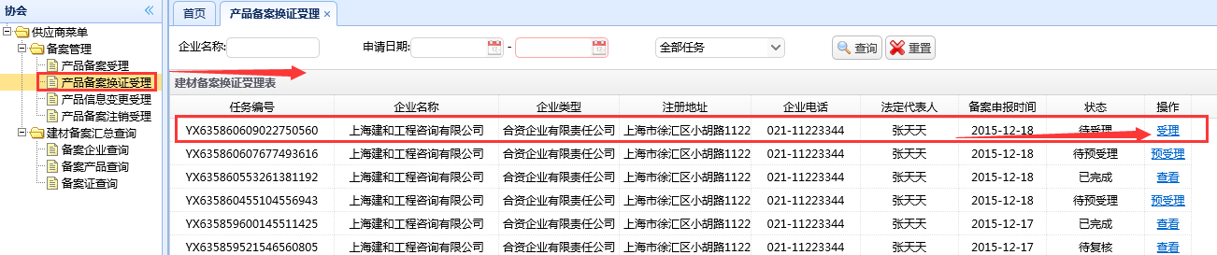

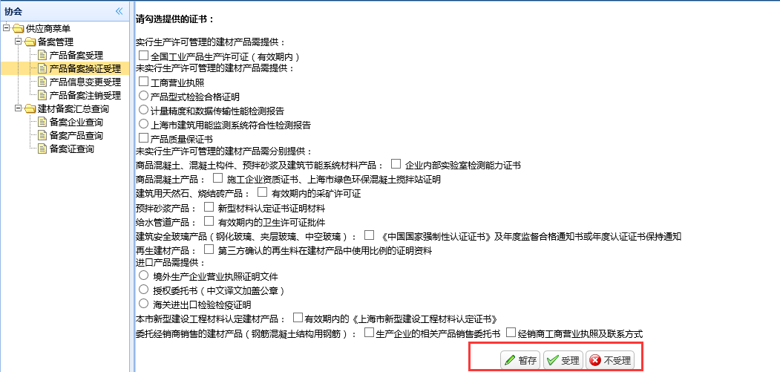

2.3复核
点击“产品备案换证受理”页操作中的“复核”进入“产品备案换证复核” 页， 如下图，协会对受理过的企业信息进行复核操作， 在“备案管理情况“的栏目中，填写相关意见，若材料和流程正确，点击“通过”，“产品备案换证”列表页中的“状态”变为“复核通过”。
若材料或流程不正确，点击“不通过”，写明原因并反馈给企业，记录状态从”待复核“退回至”待受理“。
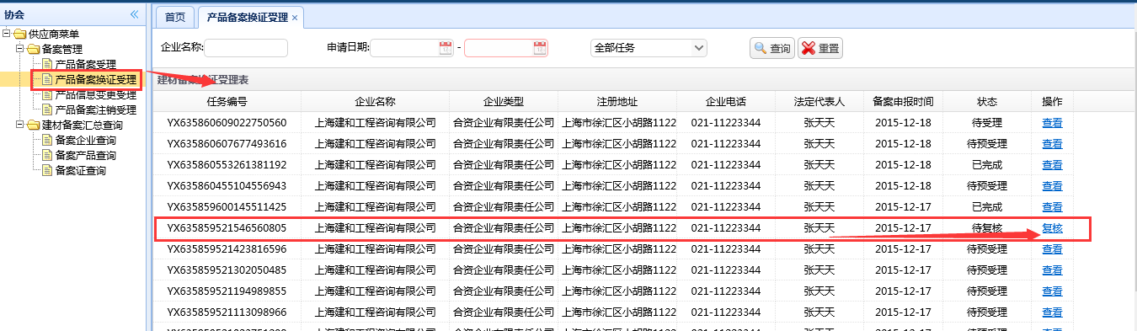
产品备案换证复核页

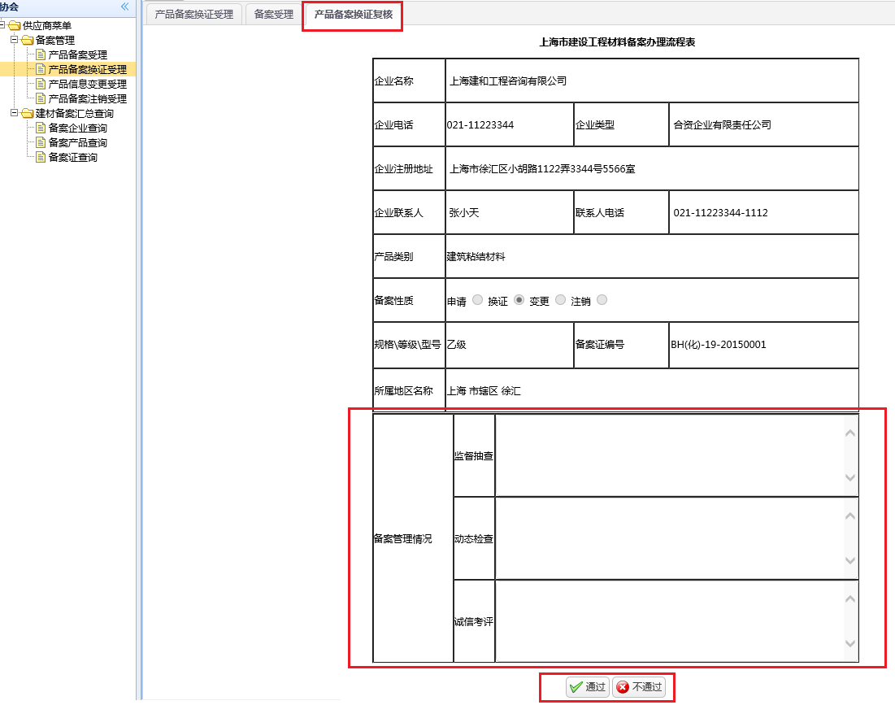
产品有效期延期复核页

产品信息变更申请受理
单击进入“产品信息变更申请受理”菜单，页面列表中显示已经提交的变更申请及当前状态：
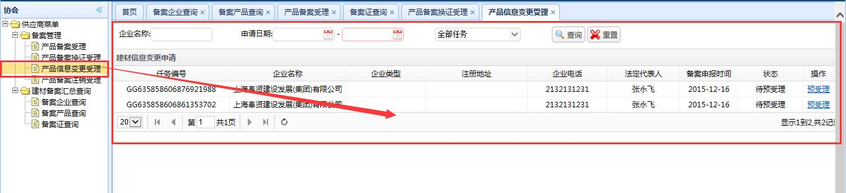
产品信息变更提交页

3.1预受理
点击“产品信息变更提交页”状态中的“预受理”进入“产品信息变更受理页”如下图。
协会核对企业提交的变更申请，如果没有问题点击“预受理“通过，”产品信息变更提交页“中的状态从“待预受理”变为”待受理“。如果有问题点击”不受理“，填写“申请存在的问题“反馈给企业。企业端记录状态变成“待提交”，操作按键变成“修改”。
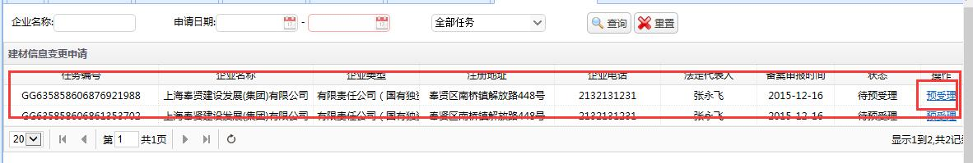
产品信息变更预受理页
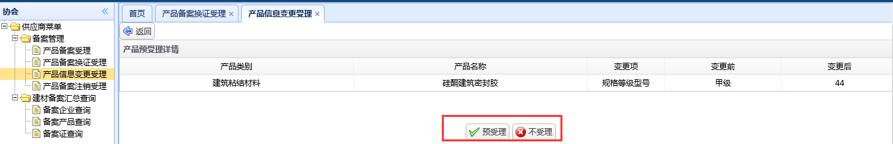
产品信息变更预受理页

3.2受理
点击“产品信息变更提交页”状态中的“受理”进入“产品信息变更受理页”如下图，协会在“查看变更信息”页中核对企业提交的变更申请，在“变更受理”页中勾选已提供的证。
若需要先保存已勾选的证书，但又不准备做出受理决定，可点击“暂存”，即可以临时保存已勾选的证书。
若材料齐全，且符合受理要求，点击“受理”，记录状态从“待受理”变成“待复核“。
若材料不齐全，或不符合受理要求，点击“不受理”，填写“申请存在的问题“反馈给企业。企业端记录状态变成“待提交”，操作按键变成“修改”。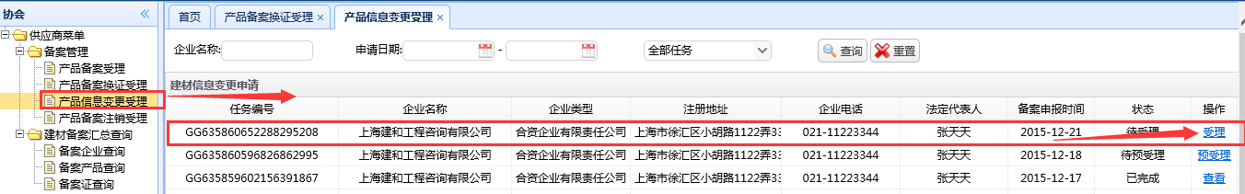

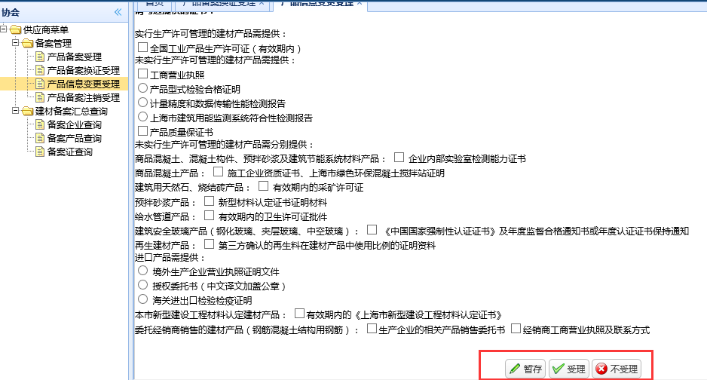

3.3复核
点击“产品信息变更提交页”状态中的“复核”进入“产品信息变更复核页”如下图，协会对受理过的企业信息进行复核操作，在“备案管理情况“的栏目中，填写相关意见，若材料和流程正确，点击“通过”“产品信息变更”列表页中的“状态”变为“复核通过”。
若材料或流程不正确，点击“不通过”，写明原因并反馈给企业，记录状态从”待复核“退回至”待受理“。
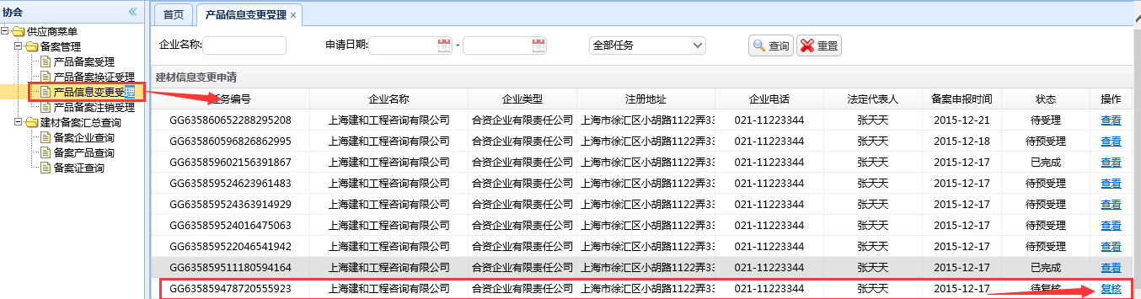

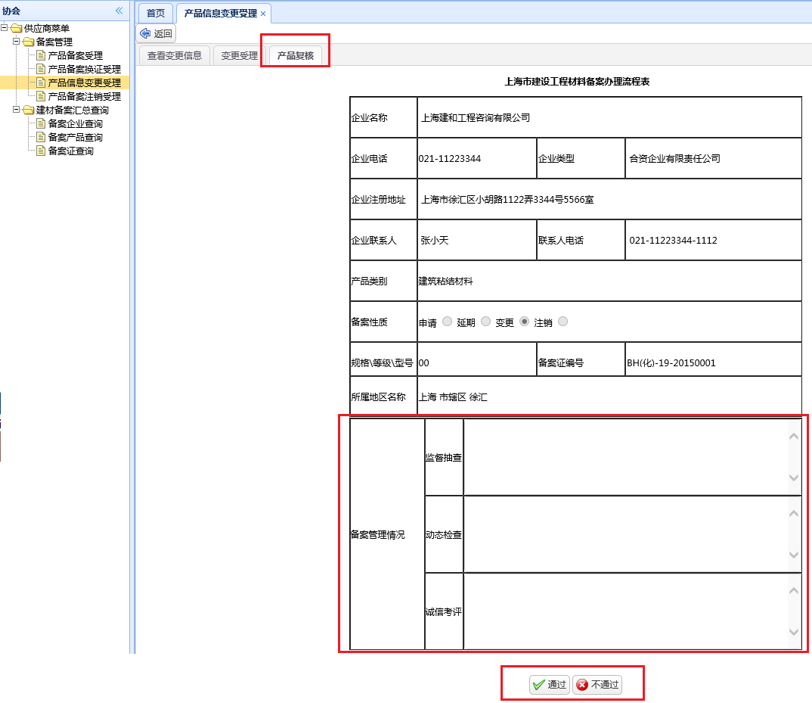
产品信息变更复核页

产品备案证注销申请受理
单击进入“产品备案证注销受理”菜单，页面列表中显示已经提交的注销申请及当前状态：

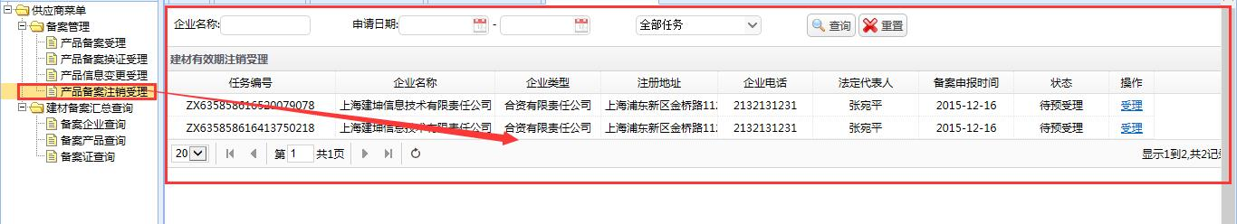
产品备案证注销提交页

4.1受理
点击“产品备案证注销提交页“中的操作”受理“，进入”产品备案证注销受理页“如下图，协会确认没有问题后，点击”受理“通过，”“产品备案证注销提交页“中的状态从”待受理“变为”待复核”。
如果有问题点击”不受理”，填写“申请存在的问题“反馈给企业。企业端记录状态变成“待提交”，操作按键变成“修改”。
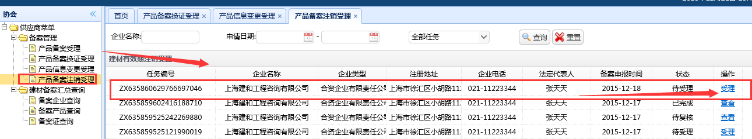

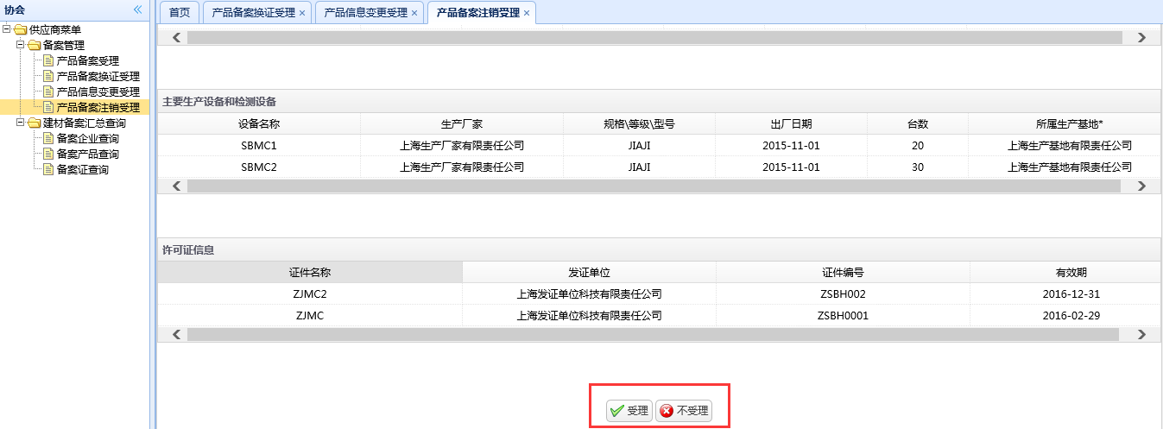
产品备案证注销受理页

4.2复核
点击“产品备案注销提交页”状态中的“复核”进入“产品备案证注销复核页”如下图，协会对受理过的企业信息进行复核操作，在“备案管理情况“的栏目中，填写相关意见，若材料和流程正确，点击“通过”“产品备案注销”列表页中的“状态”变为“复核通过”。
若材料或流程不正确，点击“不通过”，写明原因并反馈给企业，记录状态从”待复核“退回至”待受理“。
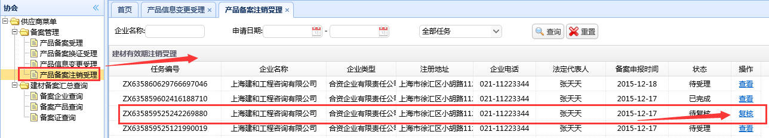

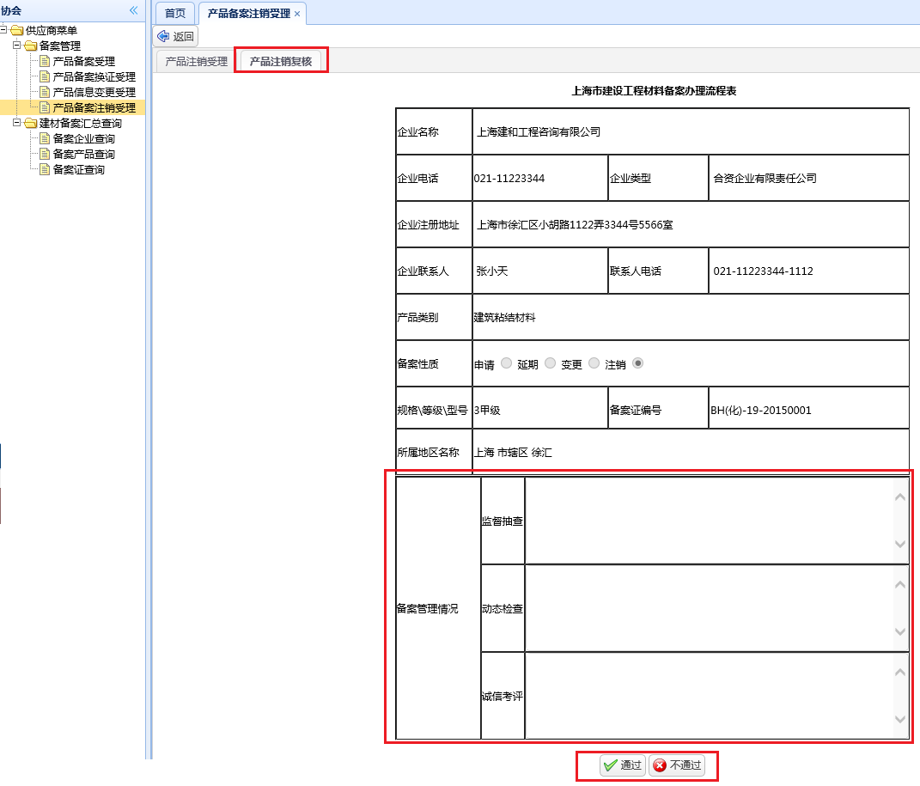
产品备案证注销复核页

建材备案汇总查询

备案企业查询
点击“备案企业查询“可查看供应商的具体信息。查看每个公司的详细信息可点“操作”中的“查看”。
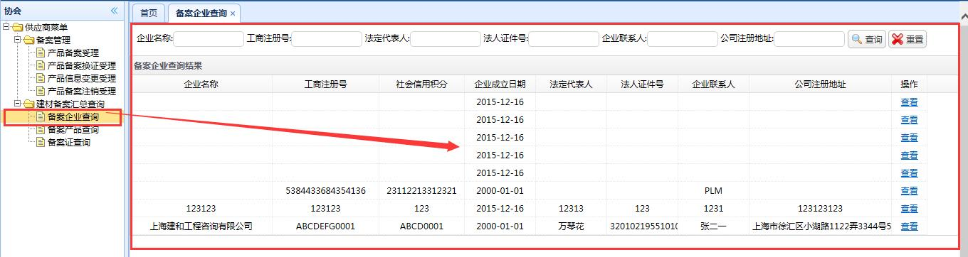

备案企业查询页

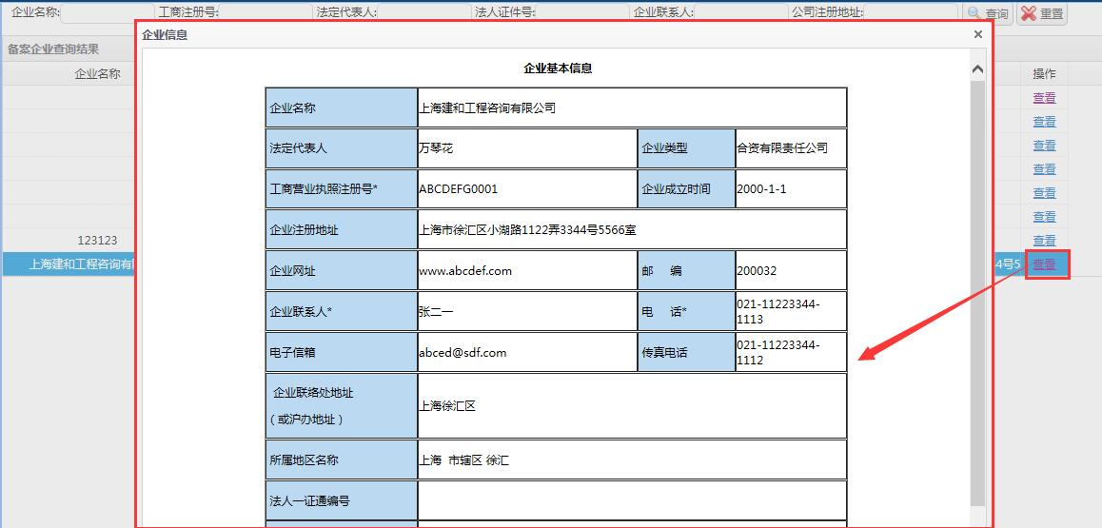

备案企业查询页

备案产品查询
点击“备案产品查询”，输入“产品类别”、“产品名称”、“企业名称”、“规格等级”、“执行标准”、“注册商标”、“生产单位”、“生产地址”需查询内容查看所需产品信息，也可直接点击“查询”按钮，查看所有备案产品。

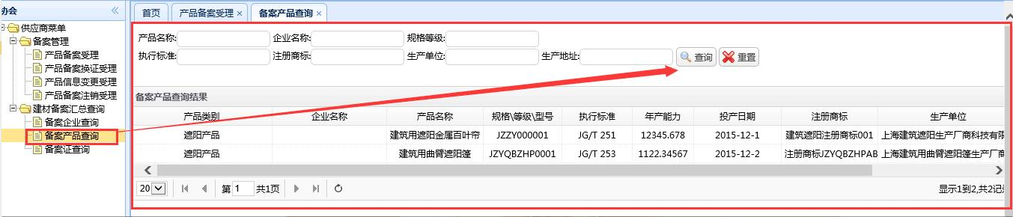

备案产品查询页

备案证查询
点击“备案证查询“可查看备案证的具体信息。点击”操作“中的”下载“可下载备案证详细信息。

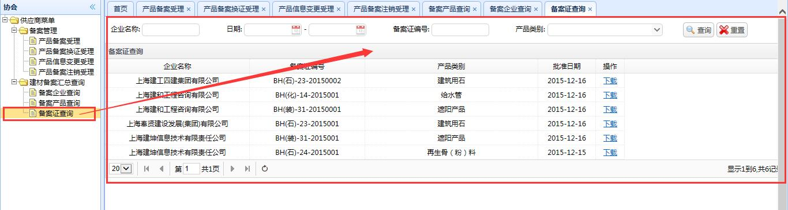

备案证查询页

备案证查询页

